Важность и значимость 3D-моделирования и печати в школе
Автор: Знаменская Ольга Владимировна
Организация: МБОУ СОШ № 1 г.Александров с углубленным изучением отдельных предметов
Населенный пункт: Владимирская область, г. Александров

Что такое 3D-печать и как она происходит? Если этот вопрос задали бы многим и даже учителям всего пару лет назад, многие, я думаю, затруднились на него ответить. Потому что, 3D принтеры совсем недавно были дорогими устройствами, недоступными к покупке большей частью граждан. Их приобретение могли позволить исследовательские центы и крупные компании. Что происходит на сегодняшний день? 3D-принтеры стали продаться в обычных компьютерных магазинах, по цене чуть большей обычного принтера.

Использование технологий 3D-печати в школе революционно меняет методы традиционного обучения, и образовательный процесс шагает на абсолютно новый уровень развития мышления и творческих способностей учеников.
Как применять 3D-технологии в школе и что будут моделировать ученики? Все что угодно. Технологии 3D-моделирования могут применяться абсолютно на всех уровнях образования, будь то начальная школа или ученики выпускных классов. Приведу несколько примеров, того, что реально можно выполнить.
Абсолютно любой предмет легче преподавать с использованием технологий 3D-печати. Рассмотрим:
Математика – печать объемных тел (призма, тетраэдр и другие).
География – печать модели солнечной системы.
Биология – печать клетки.
Химия – печать различных молекул и их соединений.
История - для погружения в атмосферу древнего народа – печать макета мумии или моделирование пирамиды.
Технология – распечатка мебели и моделирование удобной кухни.
Здесь мы получаем двойной эффект от использования 3D-технологий – разработка наглядных пособий, что само собой немаловажно и плюс, самое главное, заинтересованность учеников в обучении. Так как обучение становится интересным, значит и знания, полученные на занятиях, останутся в памяти надолго.
Попытаемся сформулировать достоинства изучения 3D-моделирования в школе.
1. Развитие изобретательских и художественных навыков
Если для изучения определенной темы требуется наглядное пособие и ученикам предложить выполнить их самостоятельно, то они становятся изобретателями, определяющими свои нужды и ищущими решения. Кроме получения знаний в определенной области, дети одновременно приобретают и навыки использования техники.
В процессе разработки моделей развиваются пространственное мышление, умение проектировать и воплощать новое.
2. Привлечение отстающих учеников
Все-таки, на сегодняшний день, хоть 3D-печать и достаточно быстро входит в нашу обычную жизнь, но пока еще присутствует «вау-эффект» и удивление, когда на урок приносишь распечатанную лично тобой вещь. Многие, в общем, практически все, кто никогда такого не видел, просят посмотреть эту модель, рассказать, как же она так распечаталась. Когда начинаешь объяснять технологию 3D-печати, все в головах начинают представлять, что бы им хотелось смоделировать и распечатать. Поэтому, даже самые ленивые ученики, обязательно будут с интересом слушать и учиться новым технологиям. А как я сказала выше, применимы они на любом предмете.
3. Социализация учеников.
Технология 3D-печати позволит ученикам стать частью растущего передового сообщества, учиться комментировать и оценивать модели и изобретения своих одноклассников, проявлять терпимость к своим ошибкам и ошибкам других. Если объединить учеников младших и старших классов в один проект, то здесь преимущества будут выражаться в том, что старшие ученики будут передавать знания младшим, а те в свою очередь проявлять уважение к старшим.
4. Выражение целеустремленности
Технология 3D-печати позволяет воплощать любые идеи на практике. Самое главное воплощать, а не бросать все на стадии идеи. Дети учатся понимать, что если не все получилось с первого раза, необходимо стараться еще и тогда результат будет желаемым. Ученики становятся уверенными в себе, у них есть цель, у них есть мотивация.
Выбор приложения для 3D-моделирования в школе.
Выбор программ 3D-моделирования огромен. Но при использовании их в школе есть ряд особенностей. Во-первых, должно использоваться бесплатное программное обеспечение. Дорогостоящие профессиональные программы моделирования в процессе обучения не нужны, т.к. начальное обучение не имеет своей целью сделать из школьника профессионала. Учитель должен объяснить ученикам начальные знания о 3D-моделировании и печати. В дальнейшем, при желании ученики будут развивать их дальше. Во-вторых, использование сложных программных пакетов, предназначенных для профессионального использования, только вызовет неуверенность в своих силах в неопытном пользователе. В-третьих, цена на профессиональные продукты очень высока, да и требования к аппаратному обеспечению, со стороны этих приложений, на школьных компьютерах зачастую невыполнимы.
Еще очень важный момент состоит в том, что не совсем верно говорить о таком понятии как 3D-моделирование. Необходимо понимать, что это понятие включает в себя 3D графику и отдельно 3D проектирование. В школе дети учатся для того, чтобы получить профессию в будущем. Учителя должны понимать, к какой профессии мы их готовим, преподавая те или иные дисциплины. Если мы будем преподавать 3D графику, то мы будем готовить дизайнеров. Если мы будем преподавать 3D проектирование, то мы будем готовить инженеров. Очевиден тот факт, что на сегодняшний день инженеры наиболее востребованы, в отличии от дизайнеров. Поэтому и программу нужно выбирать не для создания 3D графики, а для 3D проектирования. Получается, что это четвертый критерий выбора приложения для моделирования.
Считаю подходящим продуктом для обучения 3D моделированию приложение Fusion 360, фирмы Autodesk. Приложение имеет ряд преимуществ:
- Прост в освоении – первые, самые простые проекты реально выполнить за один урок
- Универсальность приложения и широкий ряд возможностей
- Минимальные требования к аппаратной части компьютера
- Работает на компьютерах, планшетах, даже на мобильных устройствах
- Бесплатное использование для учебных заведений (необходимо скачать демо-версию и активировать как образовательная организация)
Как уже было отмечено ранее, осваивать 3D-технологии нужно с начальных классов. Чем заинтересовать детей? Если принести какую-нибудь шестеренку или учебную модель не всем захочется этим заниматься, на этапе отсутствия навыков проектирования. Если показать детям готовую модель самой простой игрушки из мультика и сказать, что мы теперь с вами вместе ее разработаем, а когда будут получены навыки, каждый сможет сам спроектировать себе любого робота, кукольную мебель или самолет, желание и заинтересованность маленьких детей обеспечена.
Предлагаю пошаговую инструкцию по изготовлению 3D-модели игрушки в приложение Fusion 360 (в данной работе реализованы основные работы в приложении).
  - Выбираем меню SOLID-CREATE – Box. Параметры 42*54*60 мм.
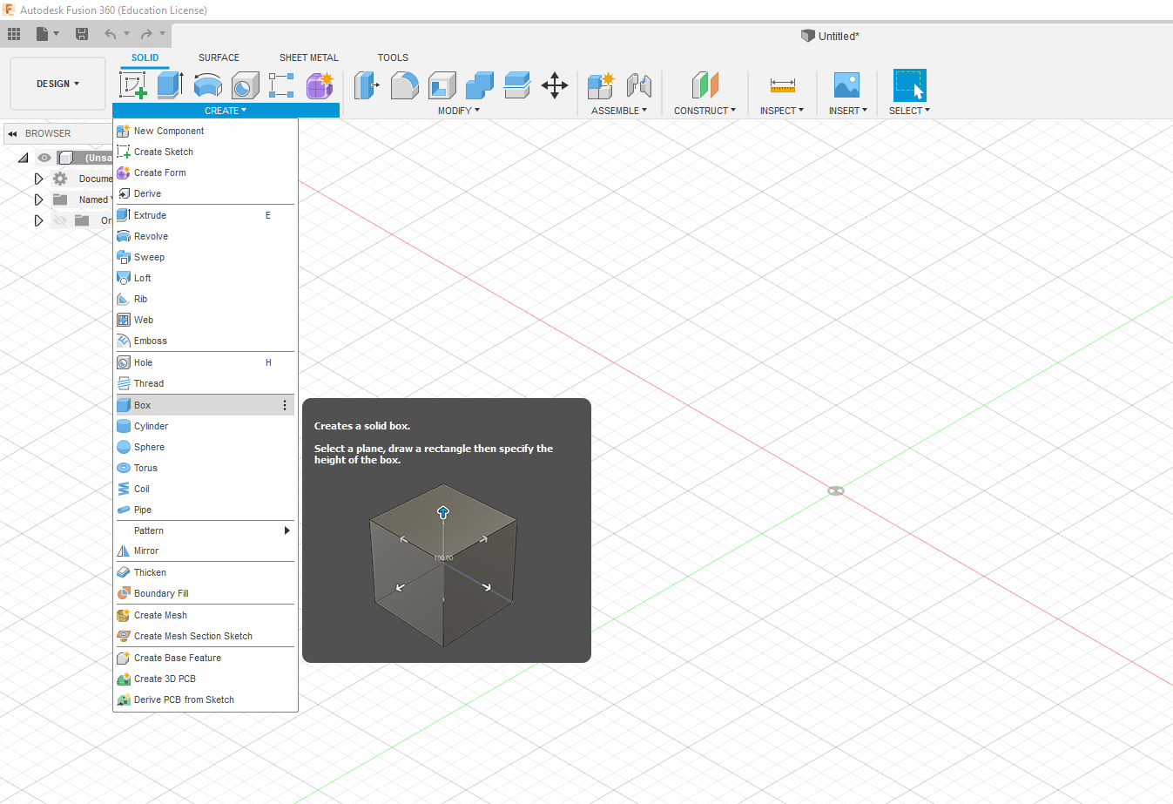
  - Выполняем поочередно операции скругления. Для этого выбираем команду SOLID-MODIFY- Fillet. Нажимаем кнопку Ctrl и левой кнопкой мыши выбираем ребра параллелепипеда, которые хотим скруглить. Голову скругляем на 10мм. Спину склугляем на 30 мм. Боковые ребра скругляем на 3 мм.
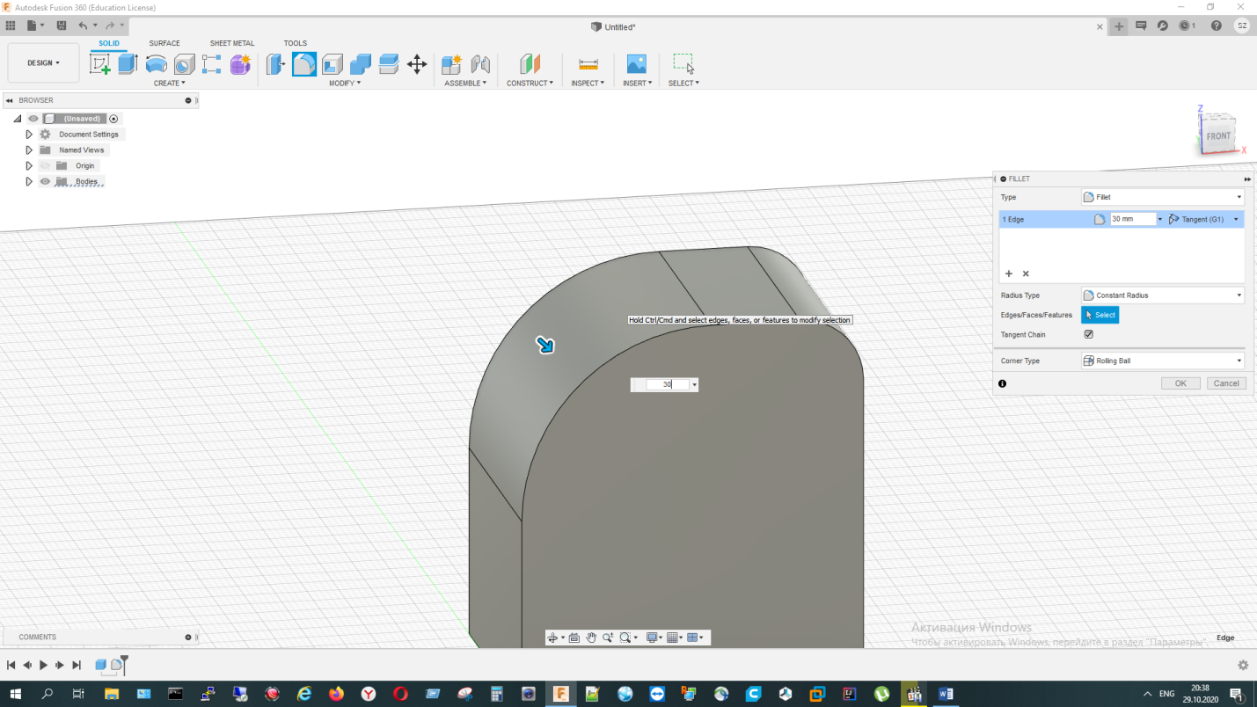
  - Ноги будем выполнять путем операции вычитания из нашей заготовки. Для этого нарисуем c помощью sketh вычитаемую область, выделяем ее и выполняем операцию SOLID – Extrude. Параметр: Operation (Cut- вырезать), Distance – 14 мм (высота вычитания).
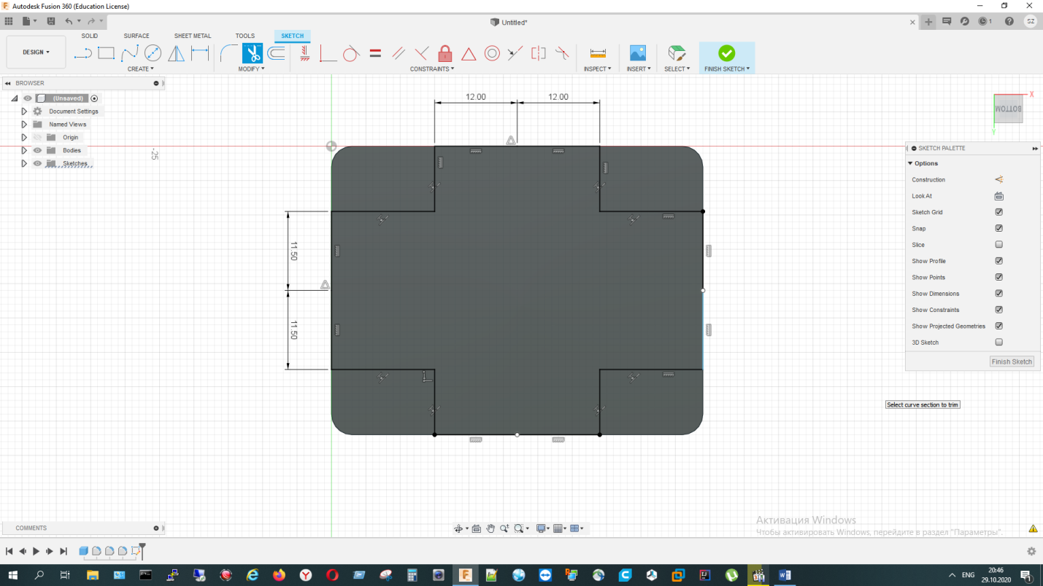
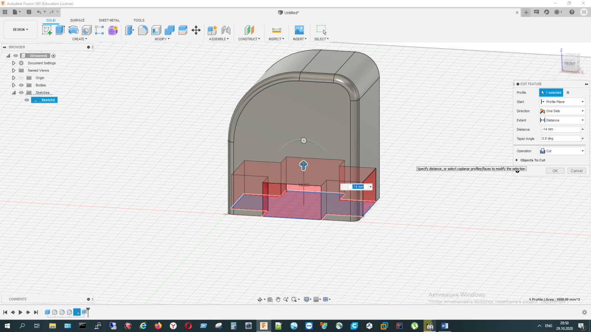
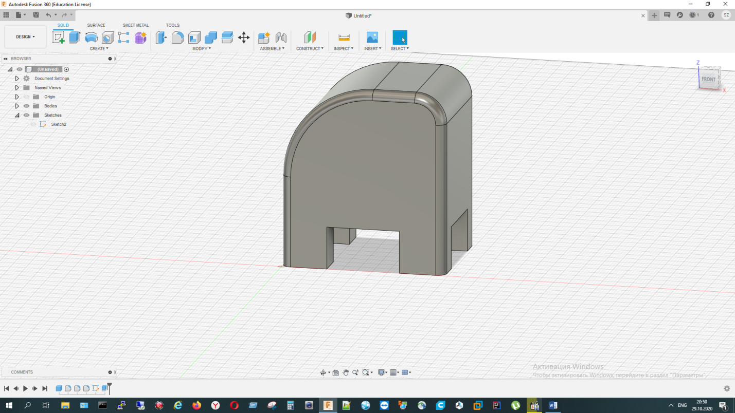
  - Делаем уши. Выбираем команду Solid- Create – Create Sketch, нажимаем на переднюю плоскость объекта и приступаем к рисованию уха. Команда Sketch- Fit Point Spline и рисуем контур уха. Выбрать контур, нажатием Ctrl и левым щелчком мыши, далее выбираем команду Sketch- Mirror и объект «Ухо» зеркально отобразится. Завершаем построение кнопкой Finish Sketch. Для того, чтобы уши стали объемными, выделяем нарисованные контуры и выполняем команду Solid- Extrude (выдавливание) с параметрами Operation – New Body и Distance – 3мм (толщина выдавливания).
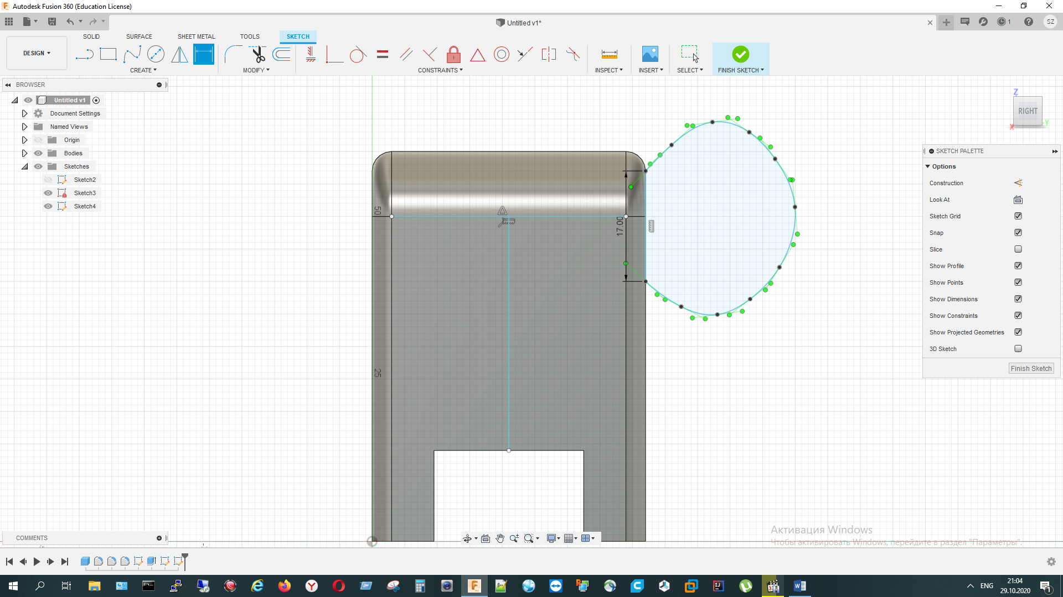
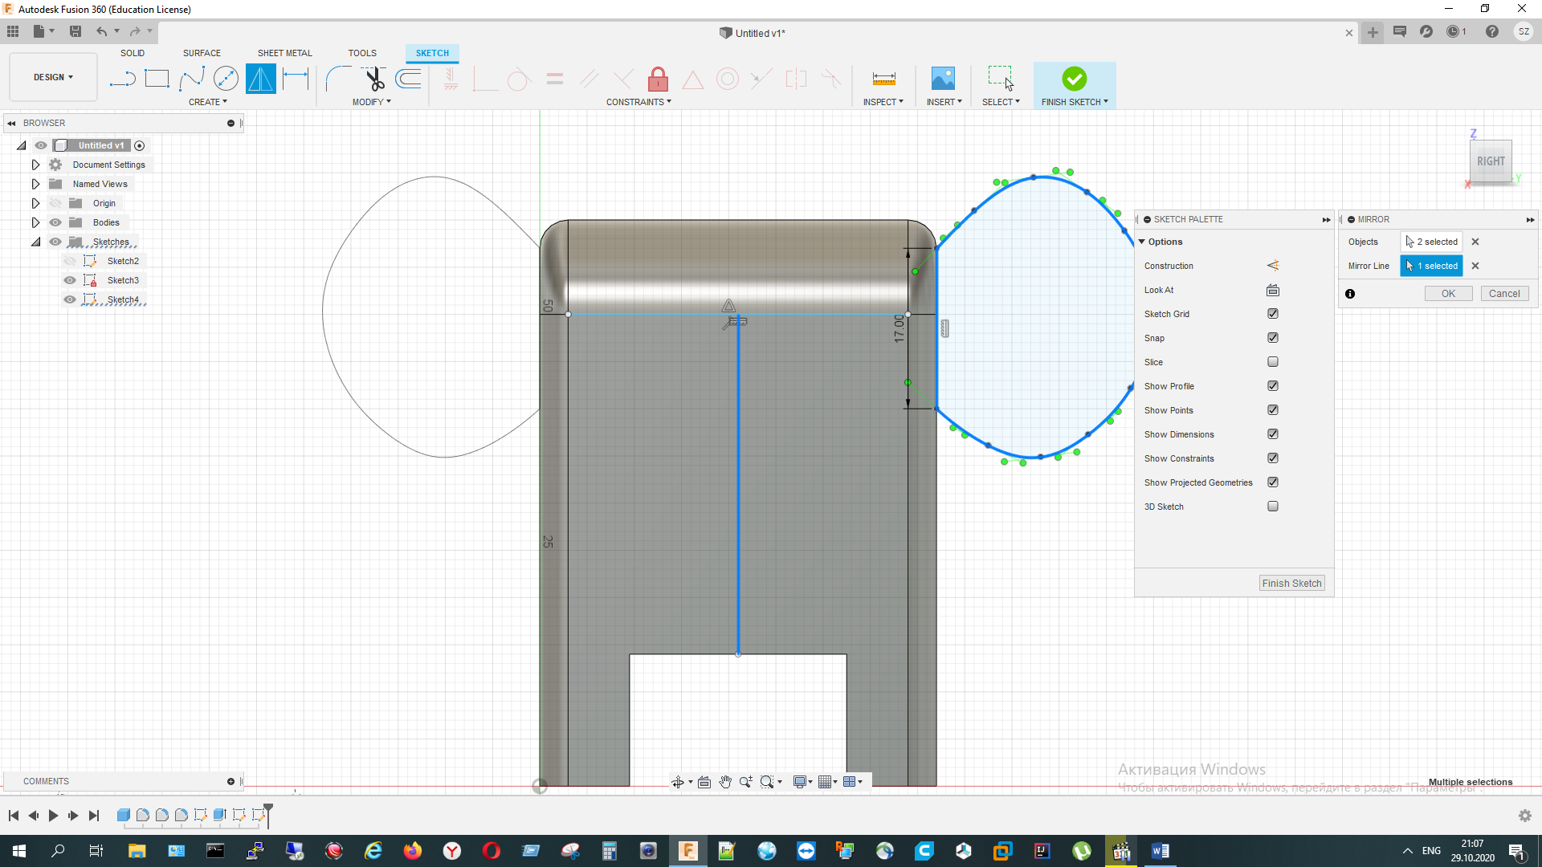
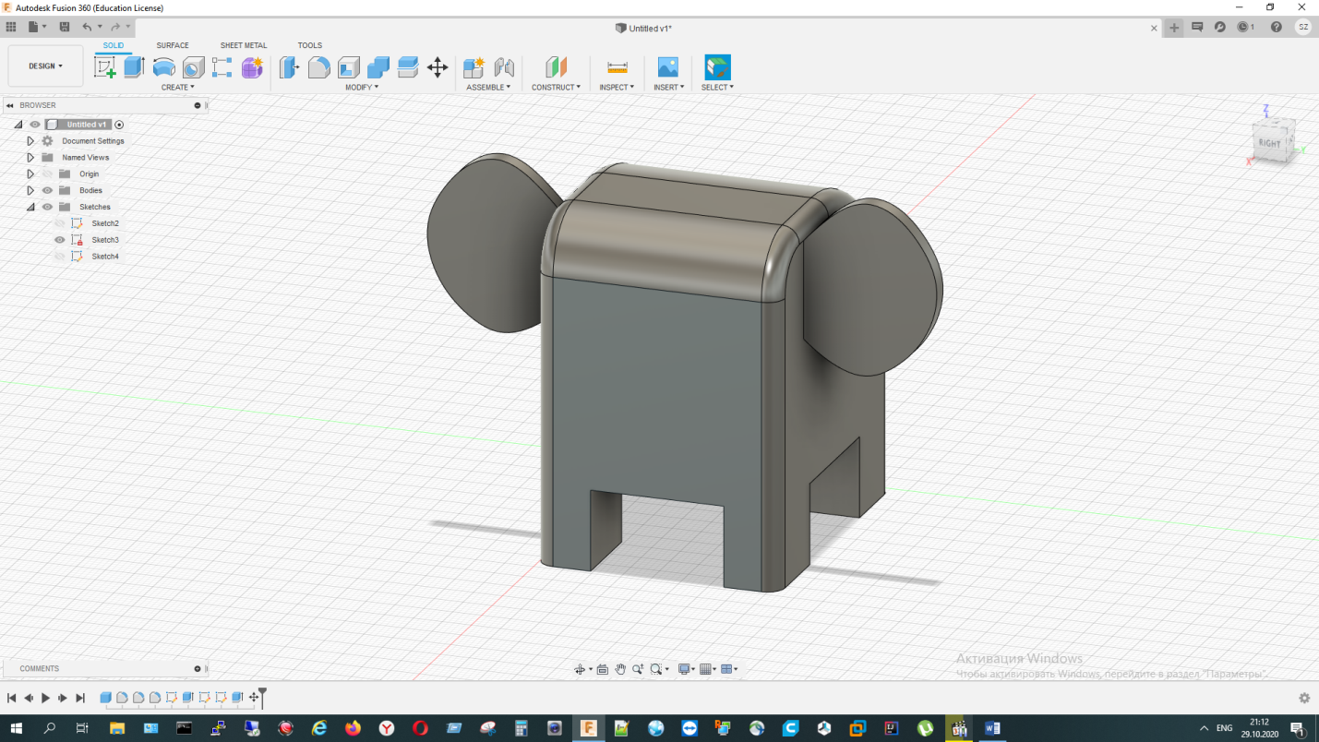
  - Рисуем глаза. Solid- create- Sphere (шар). Размещаем 2 шара диаметром 7 мм.
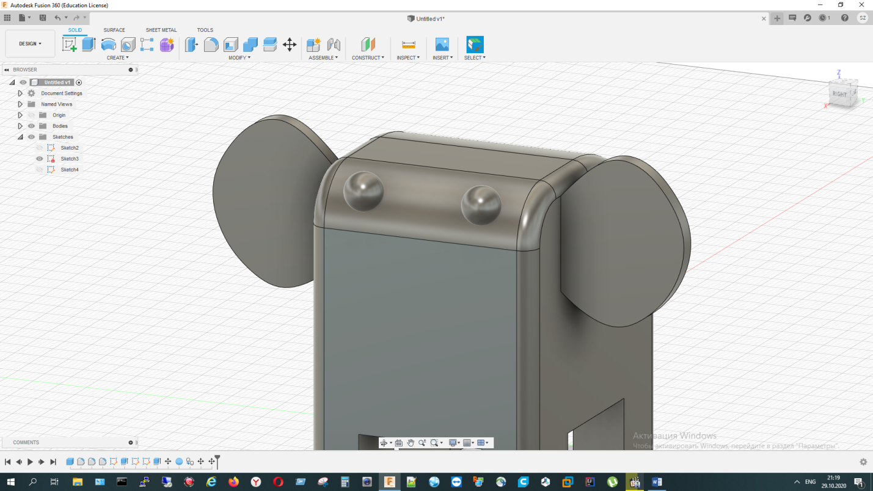
  - Моделируем шапку. Строим объект цилиндр (Solid-create) на верхней плоскости, диаметр 10 мм, высота 11 мм. После этого выбираем операцию – Modife- Chamfer и скругляем. Вверху добавляем помпон с помощью фигуры Sphere (шар) диаметром 6 мм.
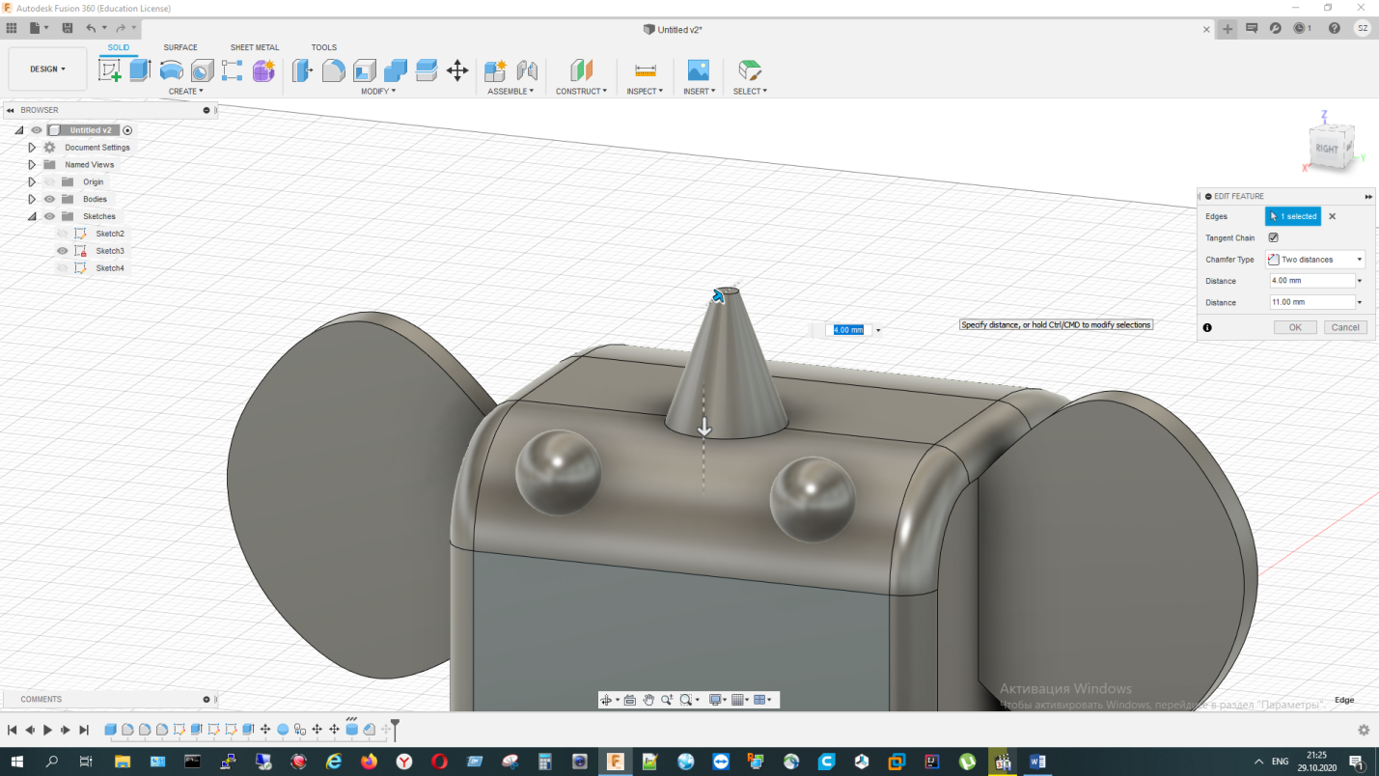
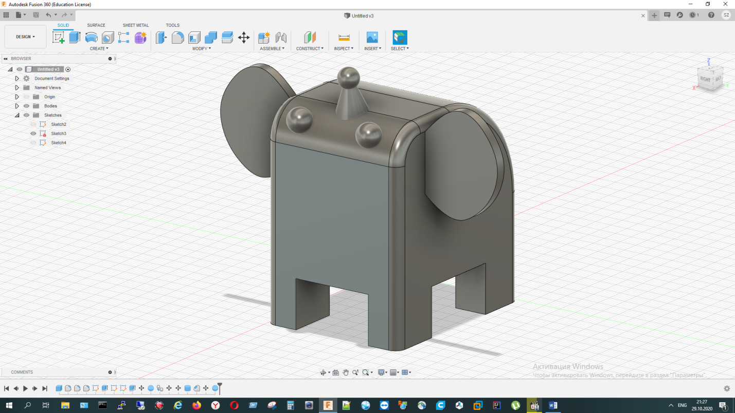
  - Нос моделируем из сфер разного диаметра 4 штуки (12,5 мм; 11,5 мм; 10,5 мм; 10мм). Далее в сферах были сделаны отверстия путем уже известной нам операции вычитания и в дальнейшем сферы, уже после распечатки модели собираем на резинку для обеспечения подвижности носа.
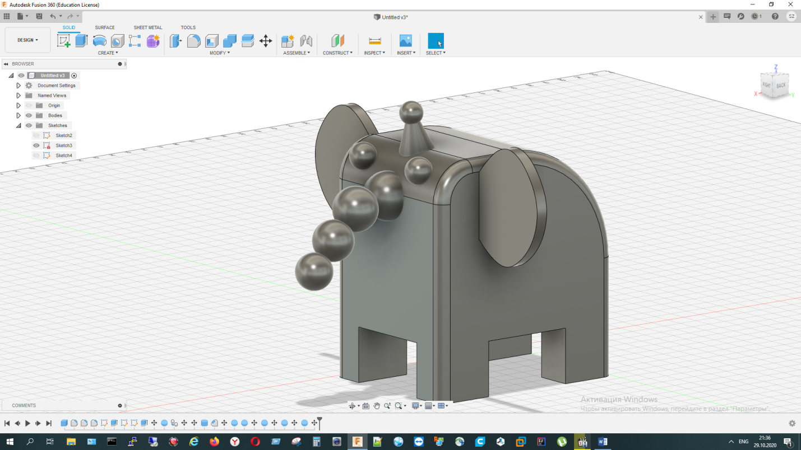
Для распечатки учебных простых моделей, которые не должны отличаться износостойкостью (как, например, промышленные шестерни) идеальным вариантом считаю пластик PLA . Плюсами использования этого пластика считается, то что он является экологически чистым. При печати отсутствует неприятный запах. Невысокая температура печати и более низкая стоимость килограмма пластика , в сравнении с другими видами.
Для того, чтобы распечатать модель на принтере необходимо выполнить команду File- Export-выбрать формат *.stl . Происходит процесс экспорта файла.
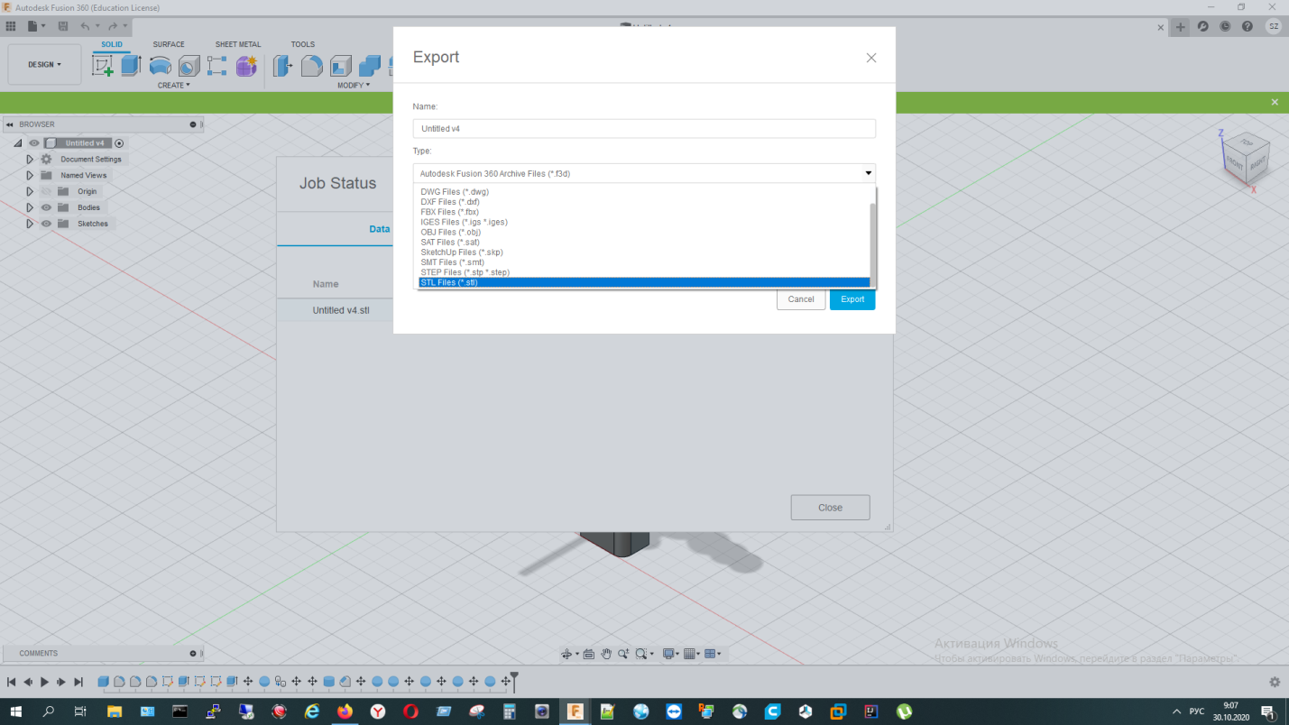
Печать выполняем через программу Ultimaker Cura (бесплатное программное обеспечение). При первом запуске данного пложения нужно выбрать модель подключенного принтера по команде Настройки – Принтеры- Добавить – и выбрать нужную модель. Далее в программе в верхнем меню выбираем тип пластика – PLA.
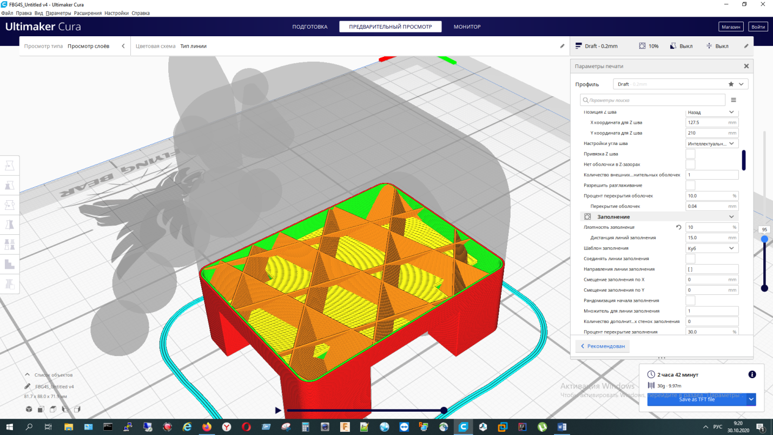
При стандартном диаметре сопла печатающей головки 0,4 мм подходят параметры модели – высота слоя 0,2 мм. Ширина линии – 0,4 мм. Толщина стенки – 0,8 мм, количество линий внешней стенки по периметру – 2 линии. Слои верхней оболочки – 2. Слои дна – 2 шт. Модель не обязательно и не нужно распечатывать со стопроцентным заполнением внутренней области, так как не будет подвергаться внешним воздействиям. Плотность заполнения можно выставлять от 10 процентов и выше. При выставлении 10 процентов внутри наша модель будет выглядеть следующим образом. Температуру нагрева печатающего сопла для пластика PLA выставляем равной 200 градусов. Температура подогрева печатающего стола 50 градусов. Скорость печати для получения высокого качества готового изделия ограничиваем 60 мм в секунду. Скорости вентиляторов охлаждения 100 процентов. Особое внимание хочется обратить на распечатку висящих в воздухе элементов. Так как принтер печатает послойно, то если элемент будет нависать в воздухе над столом, то произойдет сбой печати (будут дефекты модели). Чтобы это предотвратить для таких участков требуется установка поддержек, которые убираются после распечатки модели механическим способом. Ставим галочку «Генерация поддержек».
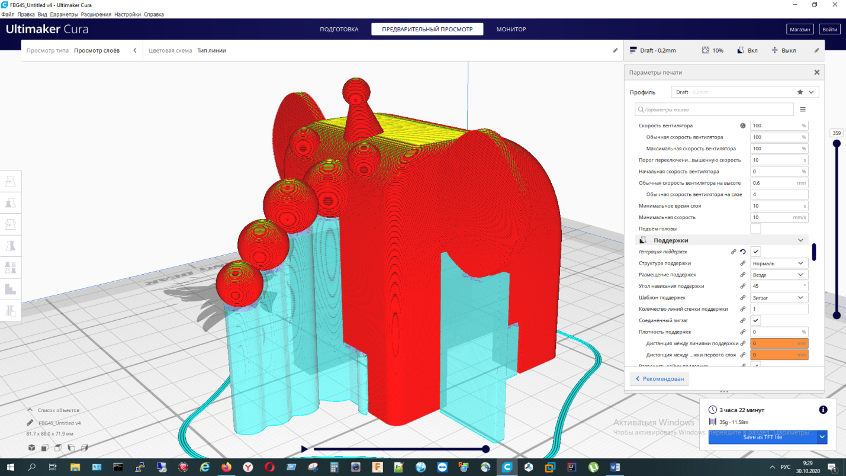
Нажимаем кнопку печать. Распечатка модели составит 3 часа 22 минуты и затратит 12 метров (30 г пластика). Примерная стоимость 24 рубля, исходя из цены 800 рублей за килограмм.
На фото ниже представлен процесс распечатки.
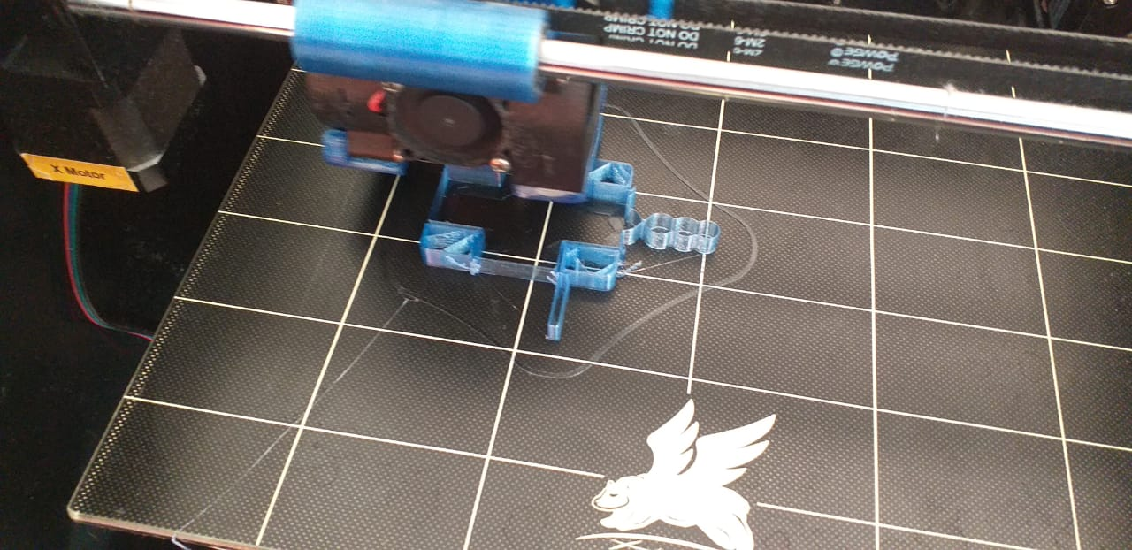

На следующем фото слева показана готовая модель. Для ее раскрашивания сначала на пластик наносится грунт, а потом модель раскрашивается акриловыми красками. На фото справа кадр из мультика Деревяшки. На мой взгляд, получилось очень даже похоже.
Желаю всем творческих успехов в освоении 3D-моделирования и печати.

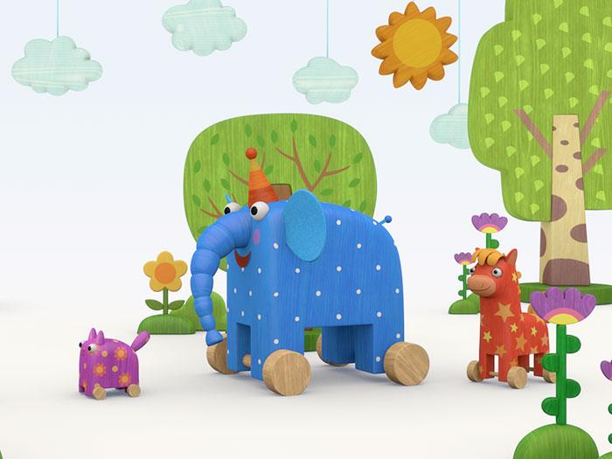

Список литературы
https://top3dshop.ru «Обзор применения 3D-принтеров»
https://3dtoday.ru «Почему не надо преподавать 3DS max в школе»
https://bestfilament.ru «Материалы для 3D-печати»

